这是上周五采集的一个被试的眼动数据。（1）“1.asc”文件是眼动仪记录的原始数据。（2）“sub1_EYE”是我从原始数据中读出来的数据，只保留了看视频过程中的数据。其中out.samples是每一个采样点下的眼动数据；out.trial是每个试次的起始时刻（3823776、4006542数值是怎么标记的）；out.fs是采样率。（3）“short_video_1.mat”是这个被试所看视频的顺序和随机辨认图片的结果：movie_order是视频顺序（即video_i），每个元素代表实际的视频名称，如43代表视频库中的video_43。test_order的第一列是测试时所选图片所属的视频，第二列是图片在视频中的序号，第三列是正确的反应（1是“是”，0是“否”），第四列是被试实际按键，第五列是被试判断的对错（1是“对”，0是“错”）。

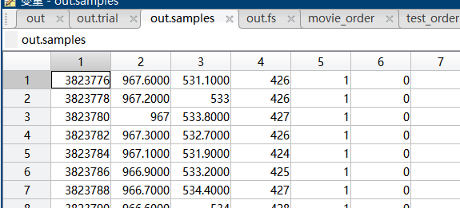

out.sample：第一列是采样的时刻，不是时间戳，只是表示顺序，采样率是500，所以相邻的两个点的差是2，就是2毫秒；第二列和第三列分别是眼睛位置的横、纵坐标；第四列是瞳孔大小，第五列的值为“1”表示这是注视（fixation）；“2”表示眼跳（saccade），第六列的值为“1”表示这是眨眼，此时的横纵坐标及瞳孔大小都是nan，“0”表示非眨眼。

这里的时间不包括5秒的休息。我刚刚看了一下，这里的数据最后是多记录了1.5秒的，这个可以取消。如果减去这1.5秒的话，大约还有250毫秒的延时，就是多记录了约125个点。这应该是视频播放的延迟。

由于转csv再切割然后把数据传输到excel里会出现数据损失，还是老老实实用写字板吧，虽然有点卡。（现在可以对照一下总帧数和眼动数据序列长度）（感觉周末白干了）

## 原始数据查看记录

1 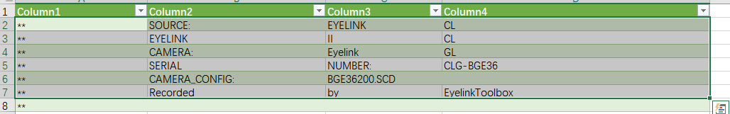

这里是眼动仪的基本参数？（应该和具体数据处理无关）

眼动仪的配置

2 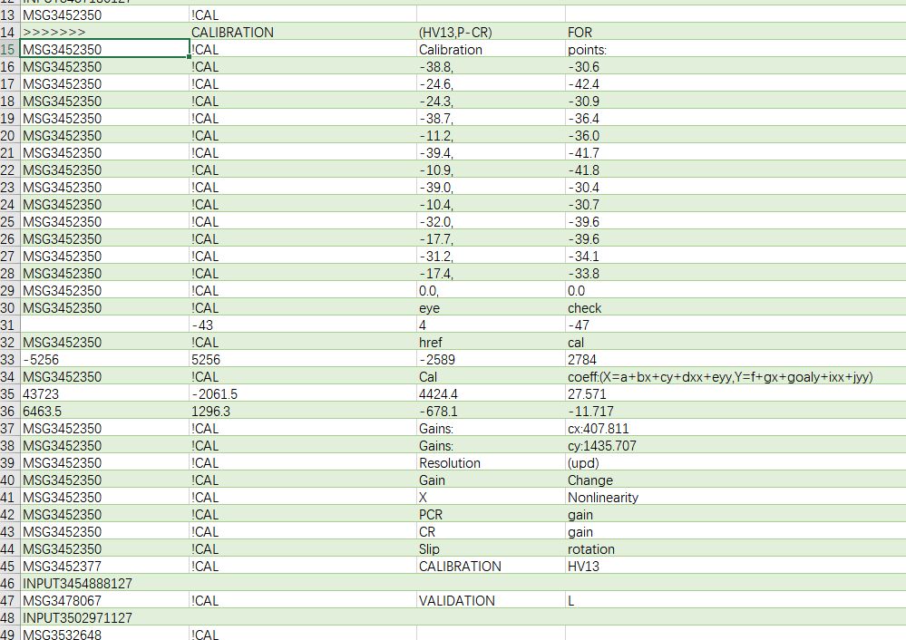

这一段（后面还有几段类似的）是在进行什么操作，如果和后续注视数据和瞳孔尺寸处理无关也可以不说明。

校正的数据

3

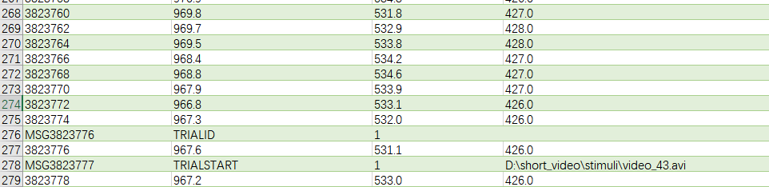

3823776在於博士你整理的数据里是video_43的起始点，在原始数据里则是TRIAL（测验，考验？）START的前一个对象，这里的截取有什么讲究吗

Video_43 的end

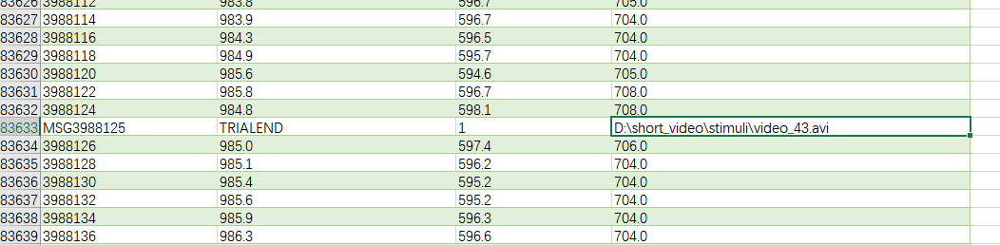

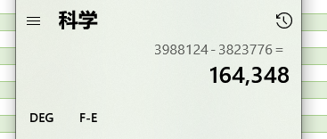

大致上是164s，这里问一下原始数据里有没有延迟(150ms)和1.5s的影响，没有的话就找这个对齐好了

4





这里的EFIX、SSACC和ESACC、SFIX是什么意思，因为在数据记录的中间，所以想问一下（似乎不影响眼动数据记录）

还有这种EBLINK单行的

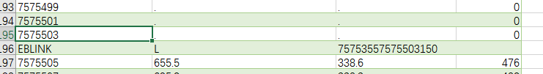

人眼到屏幕的距离是1.01m

於博士已确认按照start-end的截取方法

比较最后一个视频video_11

眼动数据 [2,3917]

帧集合长度 [1,3922]

差距为 6（25fps）